附件1：
培训活动举办的具体地点、路线
（举办城市：九江市）
一、报到地点:
酒店名称：江西九江远洲逸廷酒店
开票单位：九江远洲置业有限公司远洲国际大酒店
酒店地址：九江市浔阳区南湖路116号
酒店总机：0792-8778888
二、乘车路线
（一）九江庐山国际机场—酒店
1.公共交通：乘坐机场专线大巴至九江汽车站，换乘29路（或
15路环形/15路）公交到远洲国际广场站下车，步行200米至酒店，用时约1小时40分钟。
2.出租车：直接乘坐出租车至酒店约45公里，用时约60分钟。费用预计约130元。
（二）九江站—酒店
1.公共交通：九江火车站乘坐（浔阳江景区夜游夜游特色专线内环）公交，远洲国际广场站下车，步行150米至酒店，用时约30分钟。
2.出租车：直接乘坐出租车至酒店约2公里，用时约10分钟，费用预计约10元。
（三）九江西站—酒店
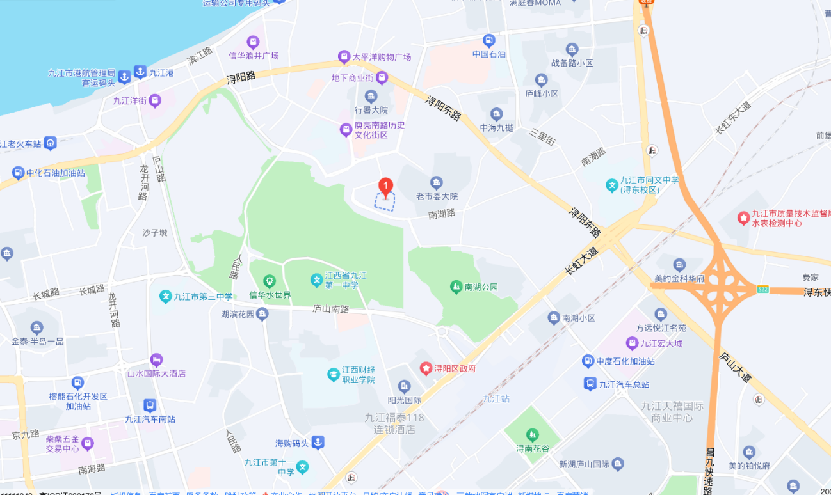
出租车：直接乘坐出租车至酒店约17公里，用时约35分钟，费用预计约52元。

